Математика (базовый уровень)

Федеральное государственное автономное образовательное учреждение высшего образования

«Национальный исследовательский университет ИТМО»

Расчётно графическая работа по теме

"Предел"

Подготовили:

Файзиев Фаридун, P3112

Мостовский Матвей, P3133

Глебов Андрей, P3112

Преподаватель:

Кожевникова Элина Олеговна

г. Санкт-Петербург. 2022 г.

# 1 Метод математической индукции

## Задание

Пользуясь методом математической индукции, докажите, что при любом *n* ∈ N:

1 · 2 + 2 · 5 + ··· + *n*(3*n* − 1) = *n*2(*n* + 1)

## Выполнение

1. Метод математической индукции. Чтобы доказать, что некоторое утверждение верно для любого номера п, достаточно установить, что:[1]

А) это утверждение верно при *n* = 1;

Б) если утверждение справедливо для номера *n* (*n* — любое натуральное число), то оно верно и для следующего номера *n* + 1

1 · 2 + 2 · 5 + ··· + *n*(3*n* − 1) = *n*2(*n* + 1)

1. Проверка для n = 1, 2, 3

При *n* = 1:

1(3 − 1) = 12(1 + 1)

2 = 2

При *n* = 2:

1(3 − 1) + 2(6 − 1) = 22(2 + 1)

2 · 2 + 2 · 5 = 4 · 3

12 = 12

При *n* = 3:

1(3 − 1) + 2(6 − 1) + 3(9 − 1) = 32(3 + 1)

* 1. · 2 + 2 · 5 + 3 · 8 = 9 · 4

36 = 36

1. Предположим, что утверждение верно (индукционное предположение)

1 · 2 + 2 · 5 + ··· + *n*(3*n* − 1) = *n*2(*n* + 1)

1. Докажем, что тогда утверждение верно и для n + 1 (шаг индукции)

Левая часть

* 1. · 2 + 2 · 5 + ··· + *n*(3*n* − 1) + (*n* + 1)(3(*n* + 1) − 1) =

= *n*2(*n* + 1) + (*n* + 1)(3(*n* + 1) − 1) = *n*2(*n* + 1) + (*n* + 1)(3*n* + 2) =

= (*n* + 1)(*n*2 + 3*n* + 2) = *n*3 + 3*n*2 + 2*n* + *n*2 + 3*n* + 2 =

= *n*3 + 4*n*2 + 5*n* + 2 = (*n* + 1)(*n* + 1)(*n* + 2) = (*n* + 1)2(*n* + 2)

Правая часть

(*n* + 1)2((*n* + 1) + 1) = (*n* + 1)2(*n* + 2)

=⇒ 1 · 2 + 2 · 5 + ··· + *n*(3*n* − 1) + (*n* + 1)(3(*n* + 1) − 1) = (*n* + 1)2((*n* + 1) + 1)

=⇒ Утверждение доказано

1. Вывод

Поставленное утверждение верно

* 1. · 2 + 2 · 5 + ··· + *n*(3*n* − 1) = *n*2(*n* + 1)

# Исследование предела рекуррентно заданной последовательности

## Задание

Вещественная последовательность задана рекуррентно: *xn*+1 = √2 + *xn*, где *x*1 ∈ R. Исследуйте её предел при *n* → ∞ в зависимости от значения *x*1.

## Выполнение

1. Вычисление предела

Предположим, что предел существует и найдем его.[2]

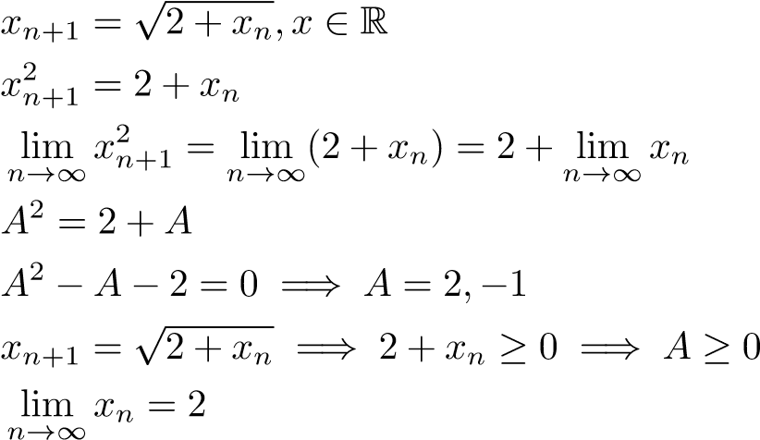

1. Значения *x***1**

Найдем множетсво всех возможных значений *x*1

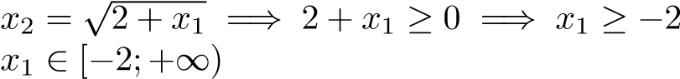

1. Стационарность

Найдем *x*1 при котором последовательность становится стационарна[3].

Последовательность стационарна, если *xn*+1 = *xn*

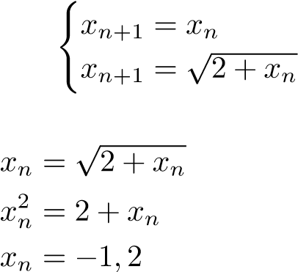

но √2 − 1 ≠ −1 ⇒*xn* = 2

Докажем, что последовательность будет стационарной при *x*1 = 2

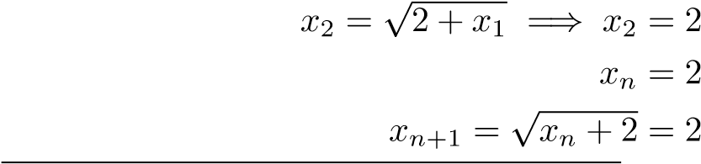база индукции

индукционное предположение шаг индукции

1. Теорема Вейерштрасса об ограниченной монотонной последовательности

*Для того чтобы неубывающая (невозрастающая) последовательность имела предел, необходимо и достаточно, чтобы она была ограниченной сверху (снизу)*[4]

1. Характерные случаи *x***1**

Выделим характерные с точки зрения монотонности случаи и проиллюстрируем их графиками последовательности.

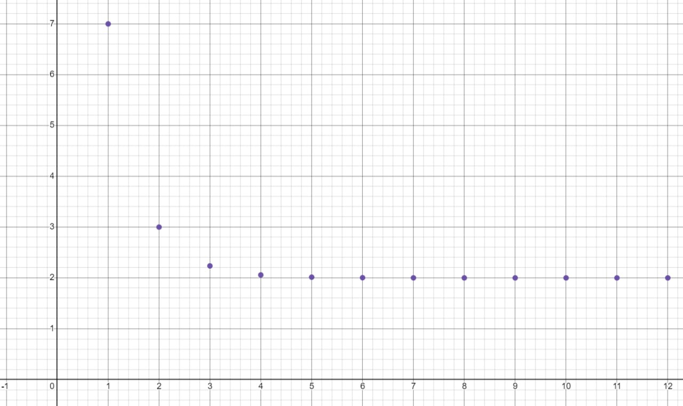

Рис. 1: 2 *< x*1 *<* +∞*.* Последовательность убывает

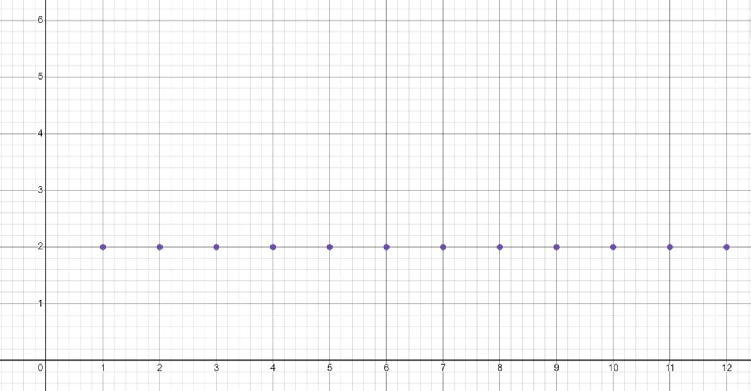

Рис. 2: *x*1 = 2*.* Последовательность стационарна

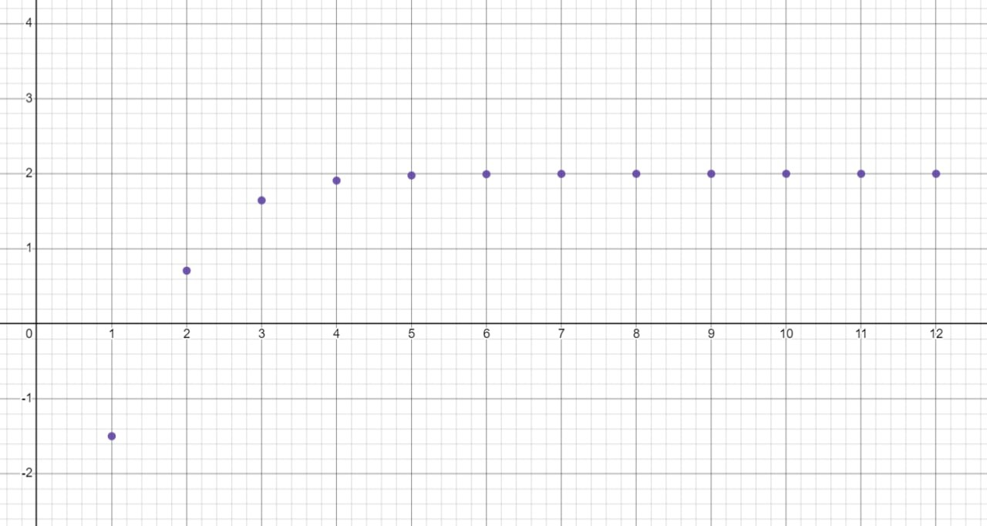

Рис. 3: −2 ≤ *x*1 *< 2.* Последовательность возрастает

1. Доказательство существования предела

При *x***1** *∈* **(2***,* **+***∞***)**

Докажем, что последовательность убывает методом мат. индукции



Докажем, что {*xn*} ограничена снизу

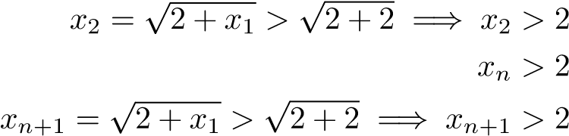база индукции

индукционное предположение

шаг индукции

Последовательность {*xn*} убывает и ограничена снизу ⇒ предел существует

При *x***1 = 2**

Как уже было доказано в пункте 3, при *x*1 = 2 последовательность стационарна и *xn* = 2

При *x***1** *∈* **[***−***2;2)**

Докажем, что последовательность возрастает методом мат. индукции



Докажем, что {*xn*} ограничена сверху

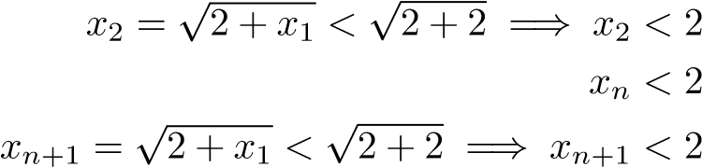база индукции

индукционное предположение

шаг индукции

Последовательность {*xn*} возрастает и ограничена сверху ⇒ предел существует

# Сравнение бесконечно малых

## Задание

Решите задачу, следуя плану.

Какой порядок будет иметь приращение площади треугольника по отношению к бесконечно малому приращению одного из его углов?

## Выполнение

1. Иллюстрация

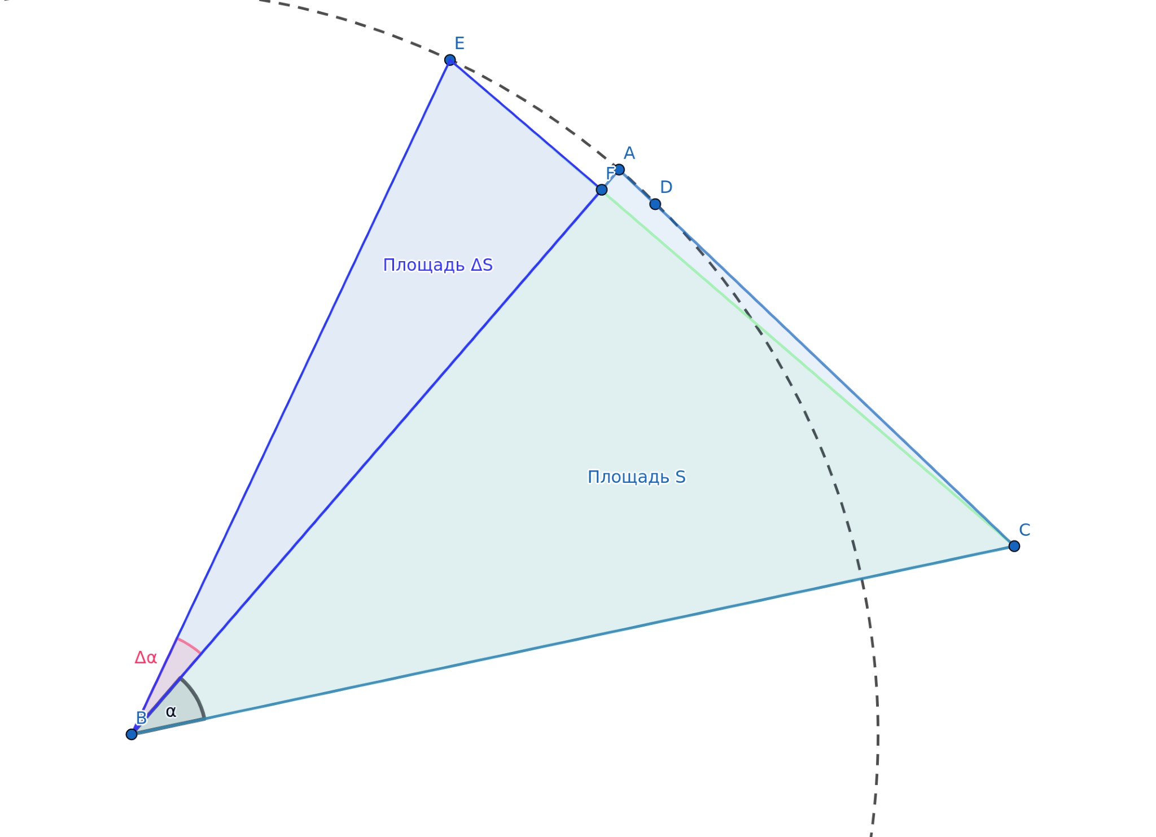

Рис. 4: Зависимость изменения площади треугольника от изменения угла

1. Математическая модель

* *x* - изначальный угол
* *S* - изначальная площадь
* ∆*x* - изменение угла
* ∆*S* - изменение площади
* *a, b* - стороны треугольника, между которыми находится угол *x*

- 

1. Аналитическое решение

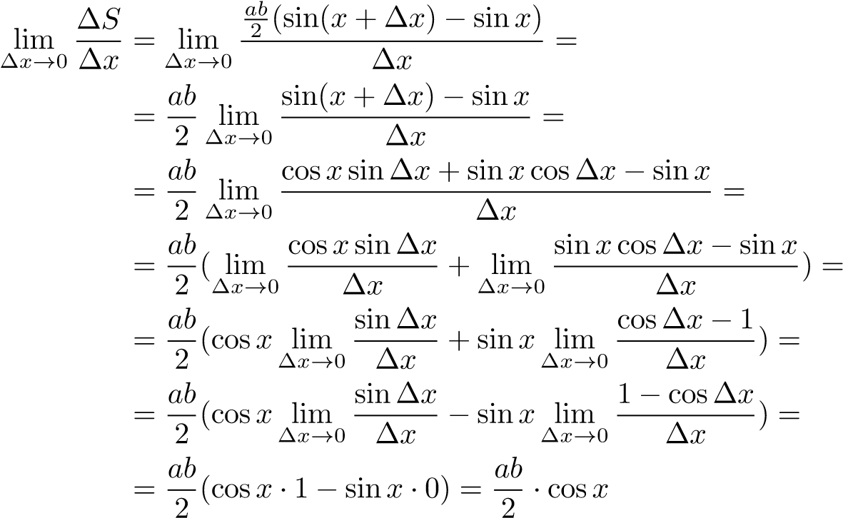

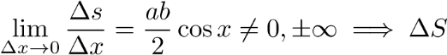одного порядка малости с ∆*x*

1. Геометрическая иллюстрация ответа



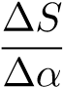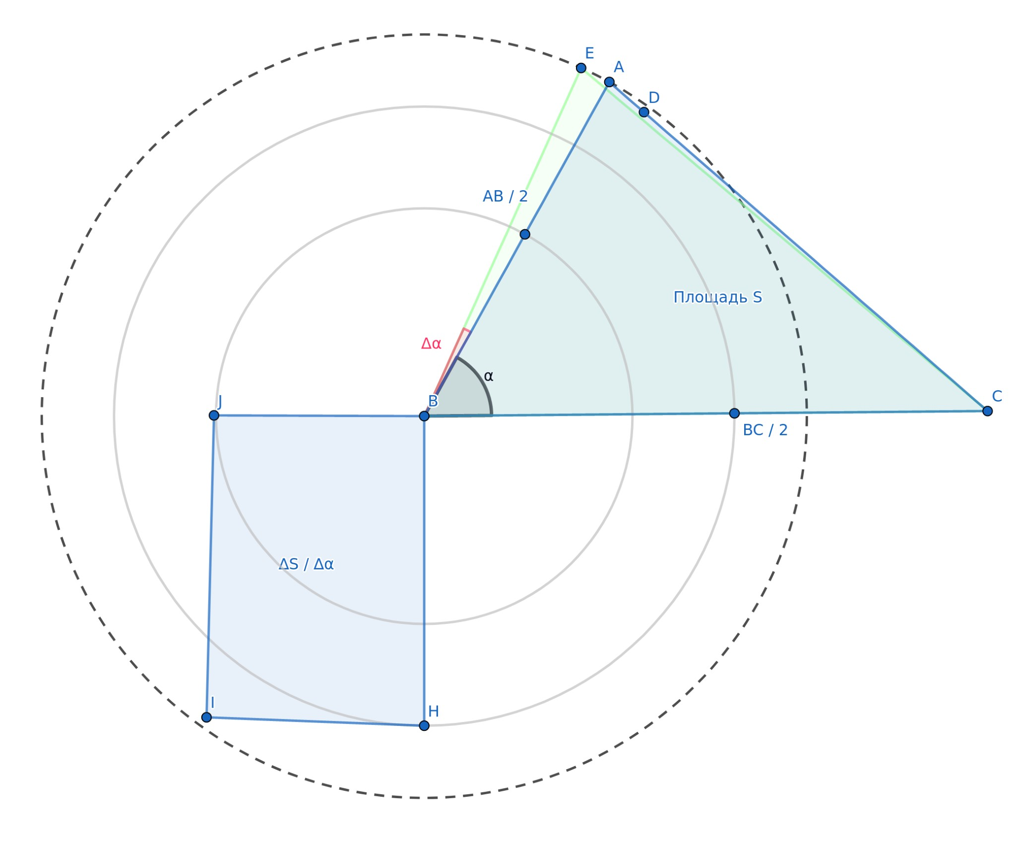

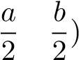Рис. 5: Ответ. (угол *α* на этой иллюстрации ≈ 60◦, из-за чего равна площади прямоугольника стороны, которого равны

# Прикладная задача

## Задание

Решите задачу, следуя плану.

Отрезок длиной *a* разделен на *n* частей и на каждой построен равносторонний треугольник. Найдите предел длины получившейся ломаной при *n* → ∞.

## Выполнение

1. Иллюстрация

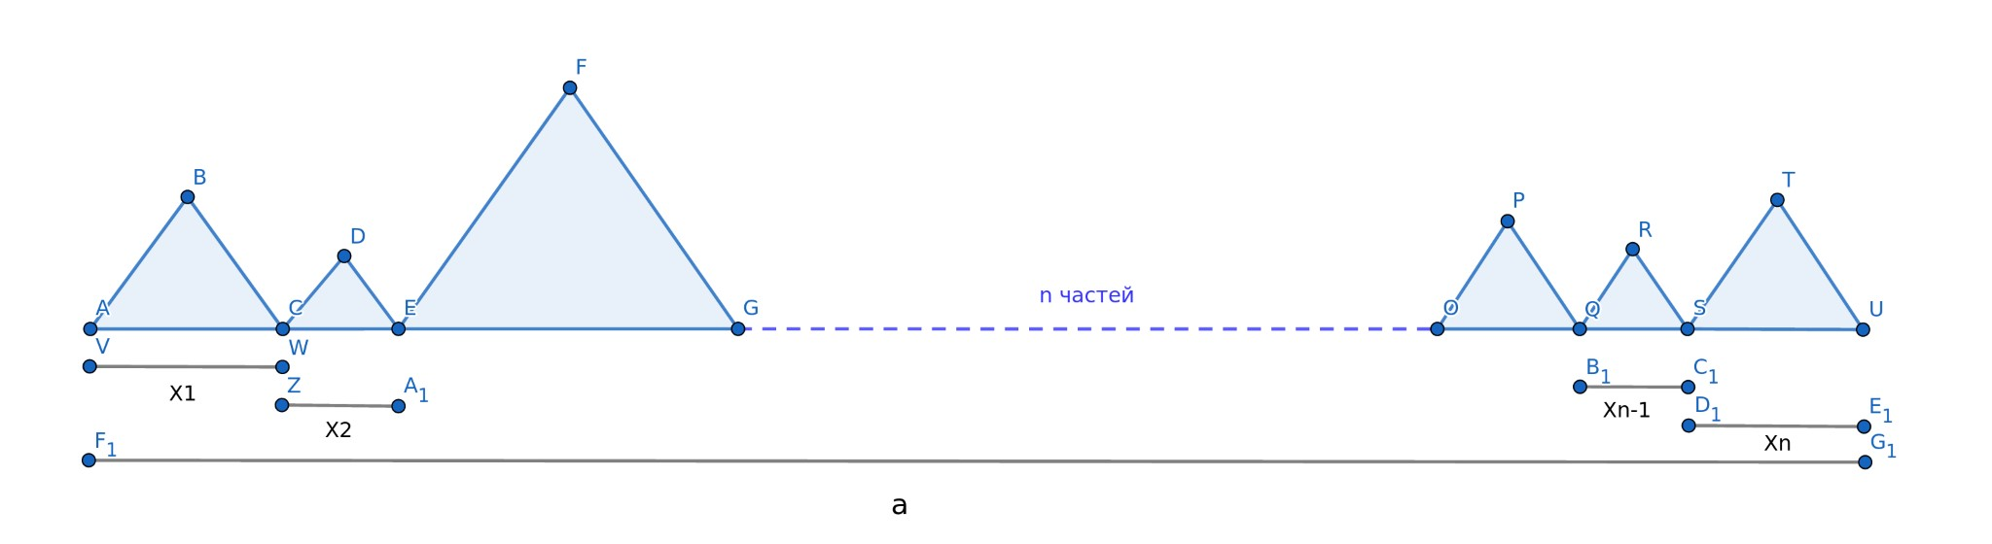

Рис. 6: Иллюстрация к задаче

1. Математическая модель- *n* - кол-во частей
   * *a* - фиксированный отрезок
   * *xn* - последовательность из длин частей, на которые был поделен отрезок a
   * *L* - длинна получившийся ломаной

*a* = *x*1 + *x*2 + ··· + *xn* = *xi*

*L* = 2 · *x*1 + 2 · *x*2 + ··· + 2 · *xn* = *xi*

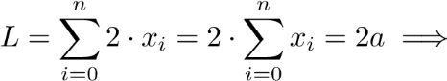3. Аналитическое решение

длинна полученной ломаной не зависит от кол-ва частей n

= = 2a

4. Геометрическая иллюстрация ответа

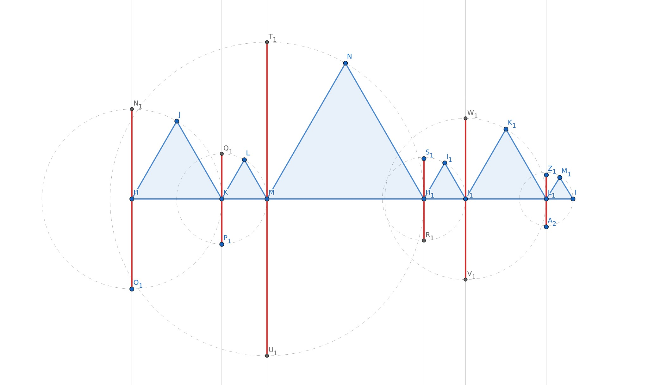

Рис. 7: Ответ. (Пояснения ниже)

Каждый красный отрезок - диаметр окружности, радиус которой равен стороне треугольника справа. Таким образом все эти отрезки представляют ту часть от итоговой ломаной, которую дает соотвутствующий треугольник. Сумма всех этих отрезков очевидно равна 2*a*

# Исследование сходимости

## Задание

Даны последовательность *an* и функция *f*(*x*). Исследуйте поведение предложенных величин.

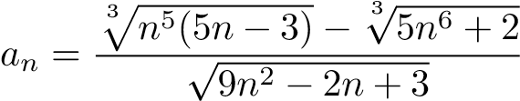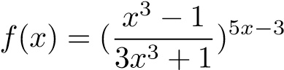

## Выполнение

1. Вычисление предела

Последовательность

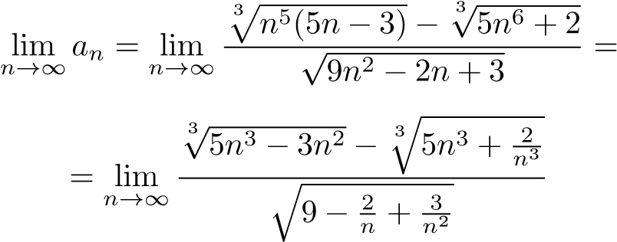

Вычислим предел **числителя**, домножив его на правую часть формулы разности кубов5

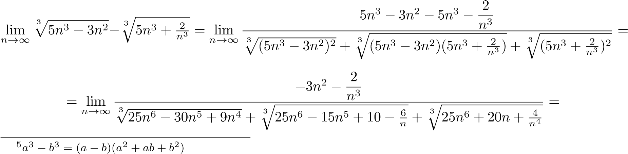

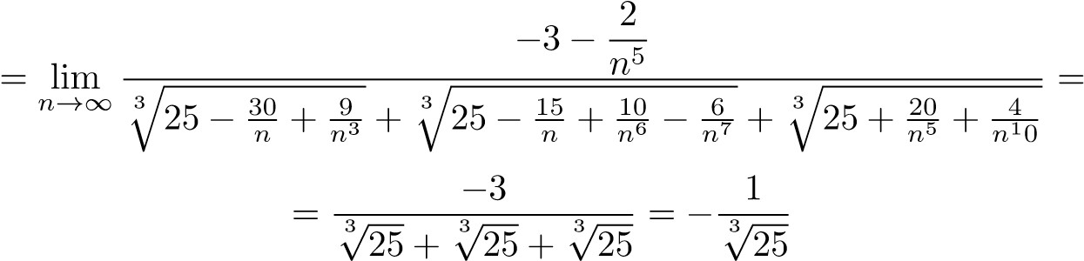

Теперь вычислим предел знаменателя

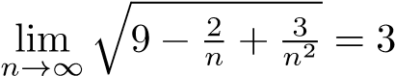

В итоге мы получаем, что:

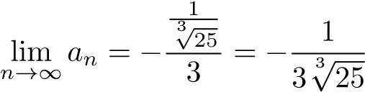

Функция

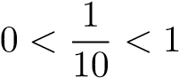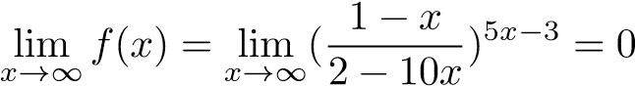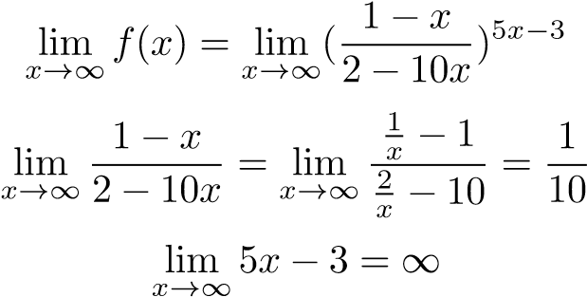

т.к. основание

1. Построить график

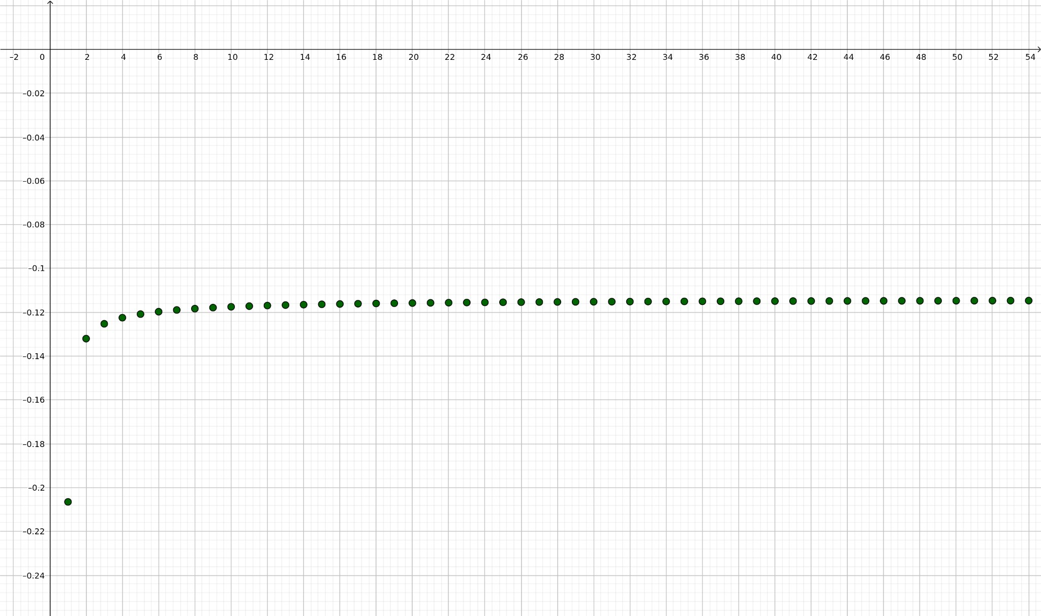

Рис. 8: График общего члена последовательности *an*, в зависимости от номера *n*

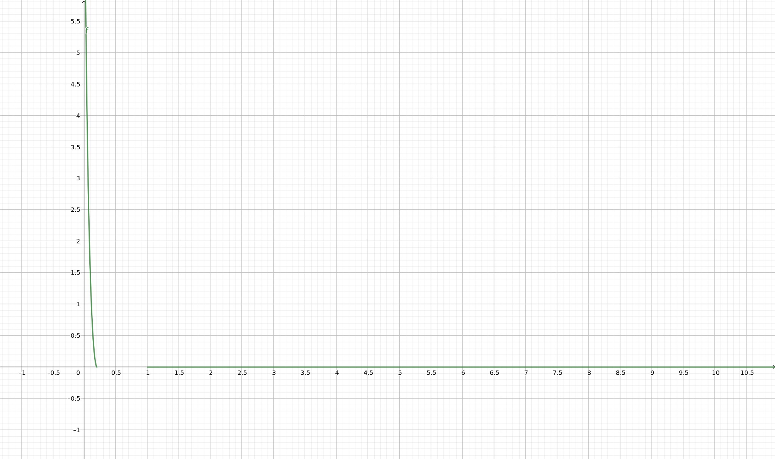

Рис. 9: График функции *f*(*x*) в стандартном масштабе

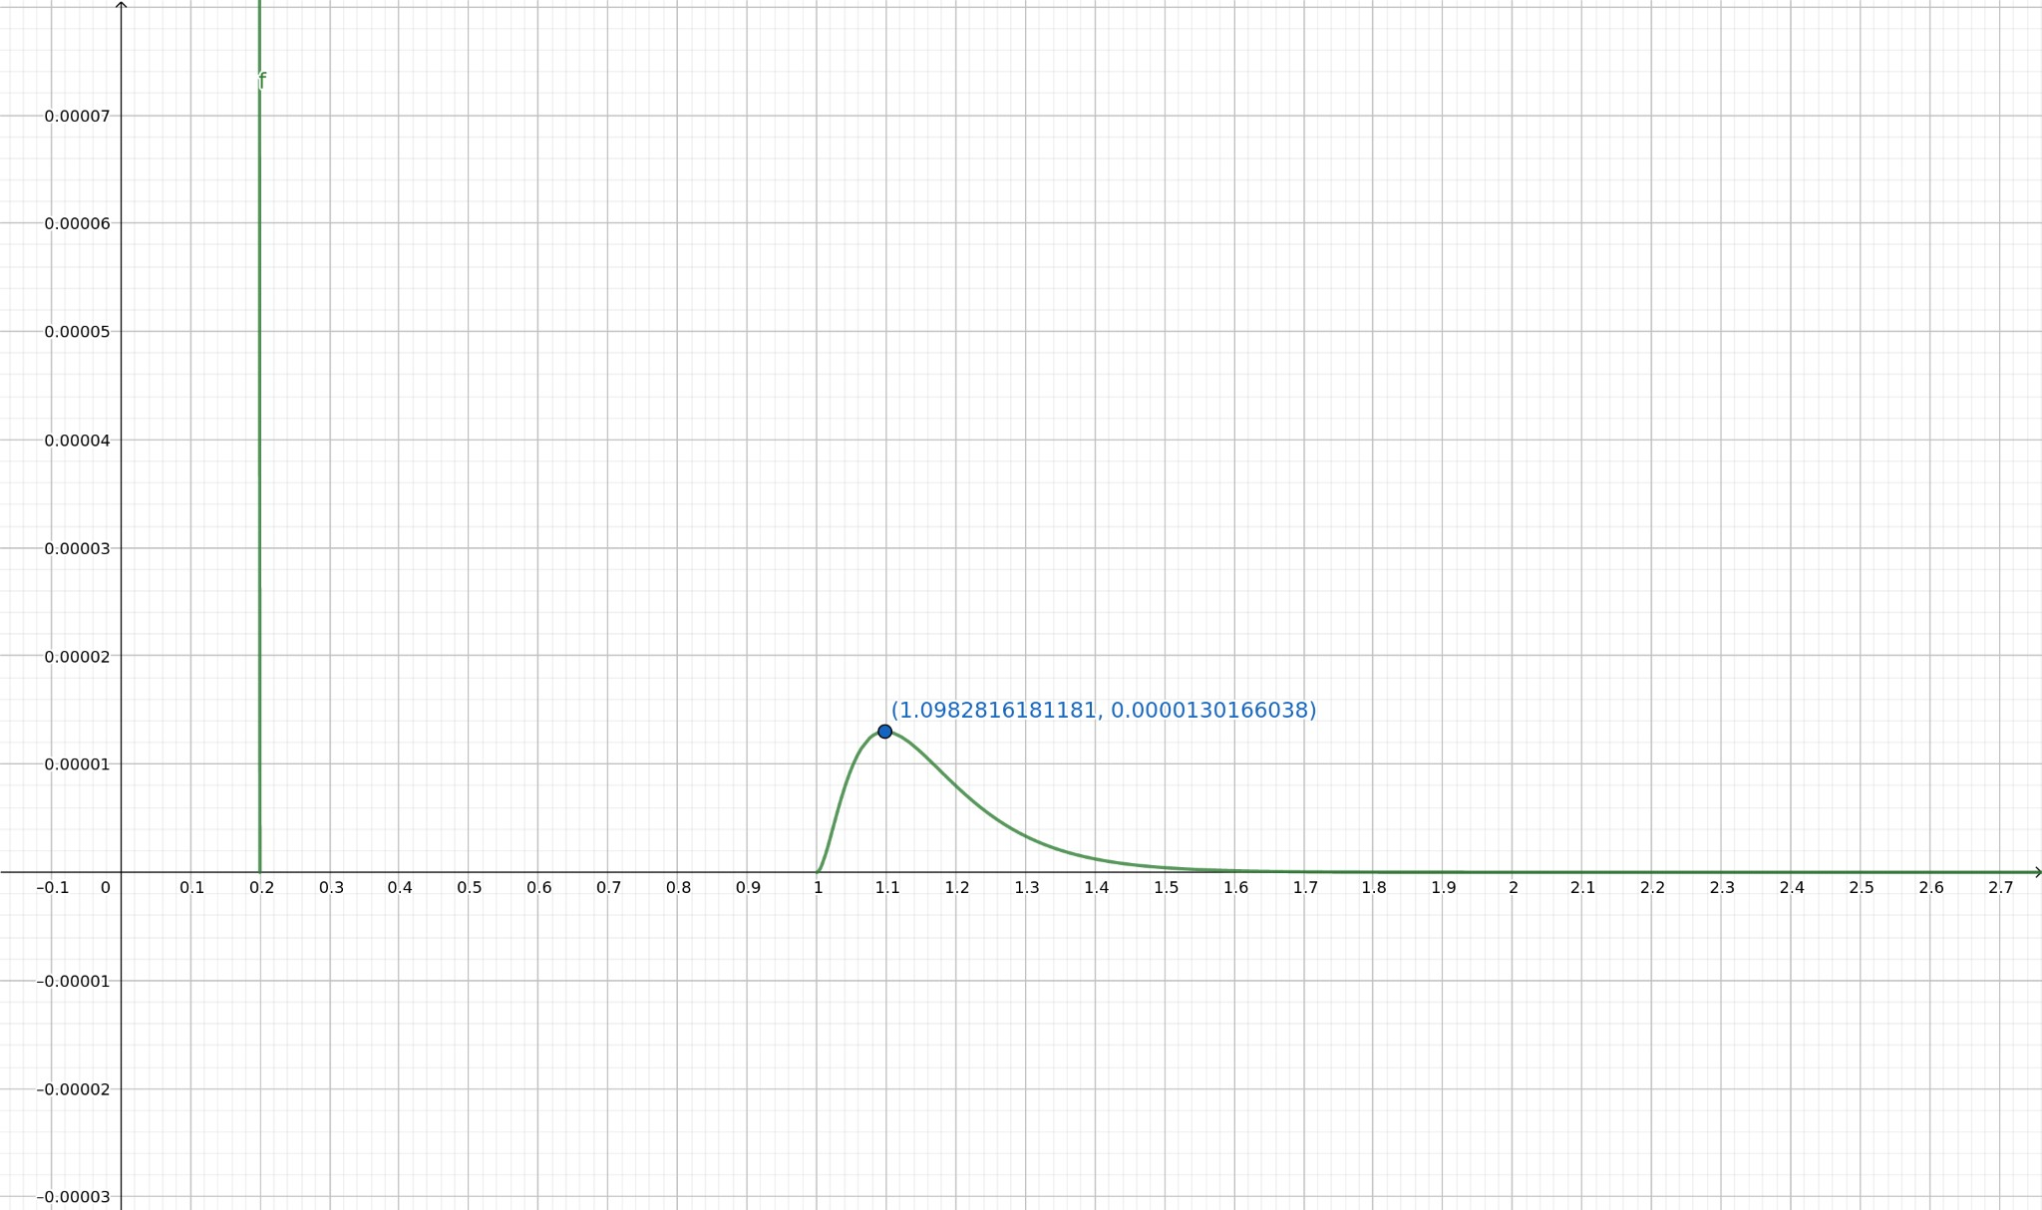

Рис. 10: График *f*(*x*) с "растянутой" осью ординат. У функции нет значений на отрезке [0*.*2*,*1) т.к. операция возведения отрицательного числа в нецелую степень не определена

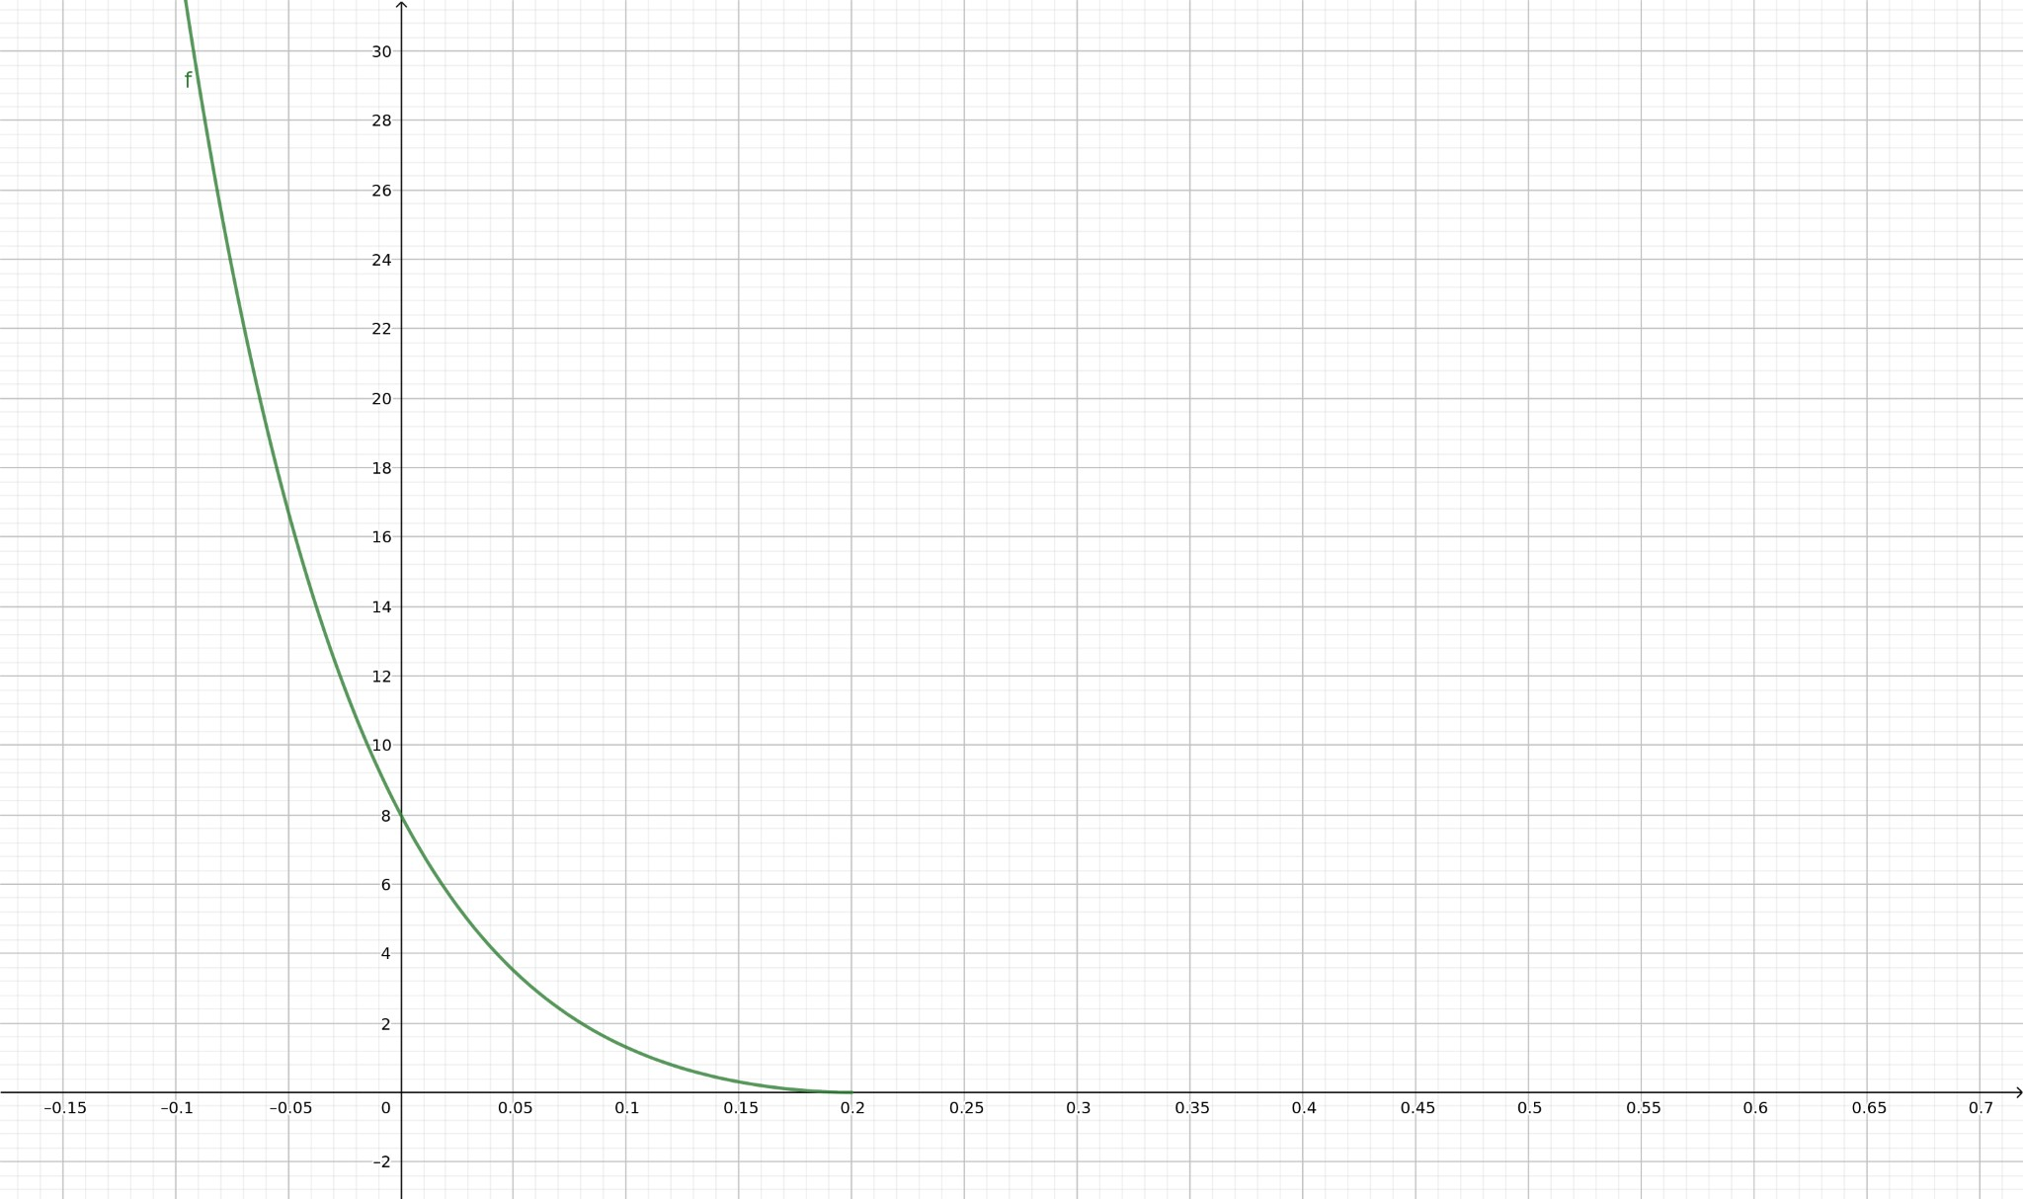

Рис. 11: График *f*(*x*) с "растянутой" осью абсцисс

1. Иллюстрация сходимости (расходимости)

Последовательность

Сходимость последовательности - существование у последовательности конечного предела

Выберем три различных E: E1 = 0*.*05; E2 = 0*.*01; E3 = 0*.*001

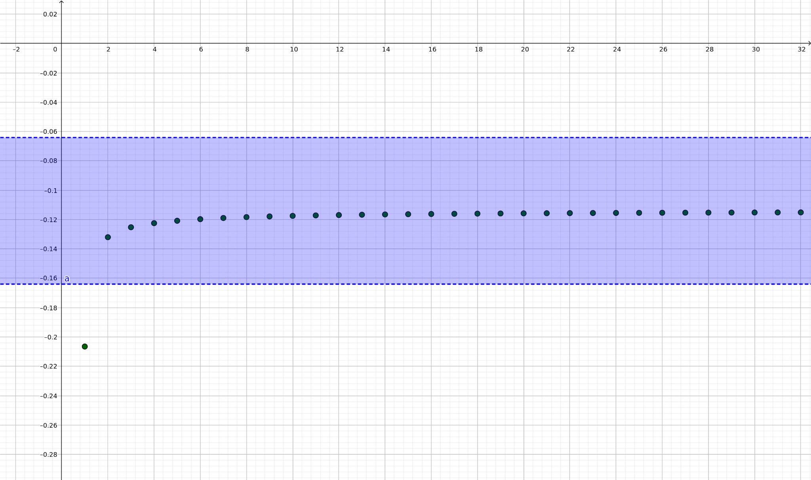

Рис. 12: Окрестность *U*E1(*A*), где *A* = lim *an*. *n*0 = 2

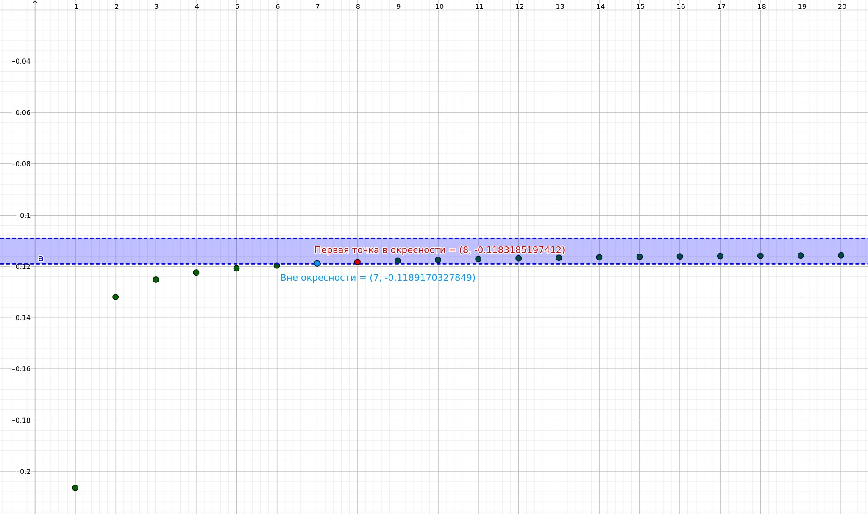

Рис. 13: окрестность *U*E2(*A*), где *A* = lim *an*. *n*0 = 8

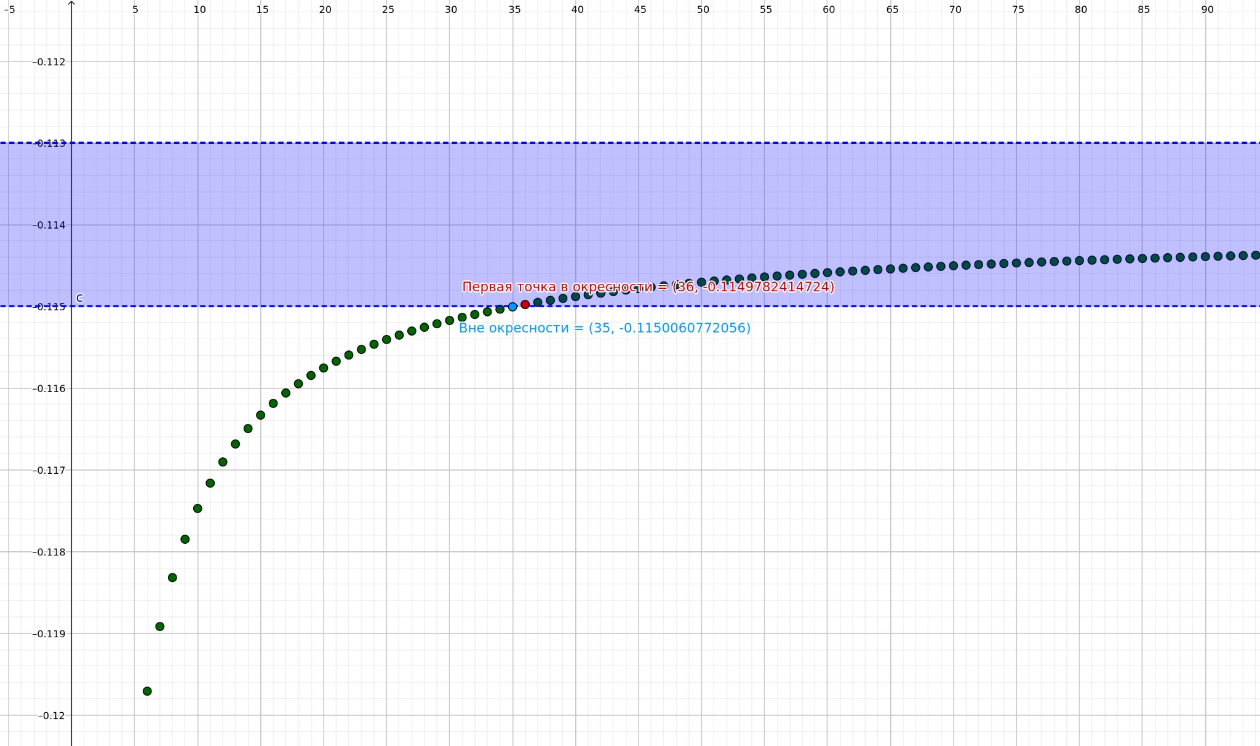

Рис. 14: Окрестность *U*E3(*A*), где *A* = lim *an*. *n*0 = 36

Функция

Сходимость функции на бесконечности - существование конечного предела у функции при стремлении к бесконечности

Выберем три различных E: E1 = 1; E2 = 0*.*005; E3 = 0*.*001



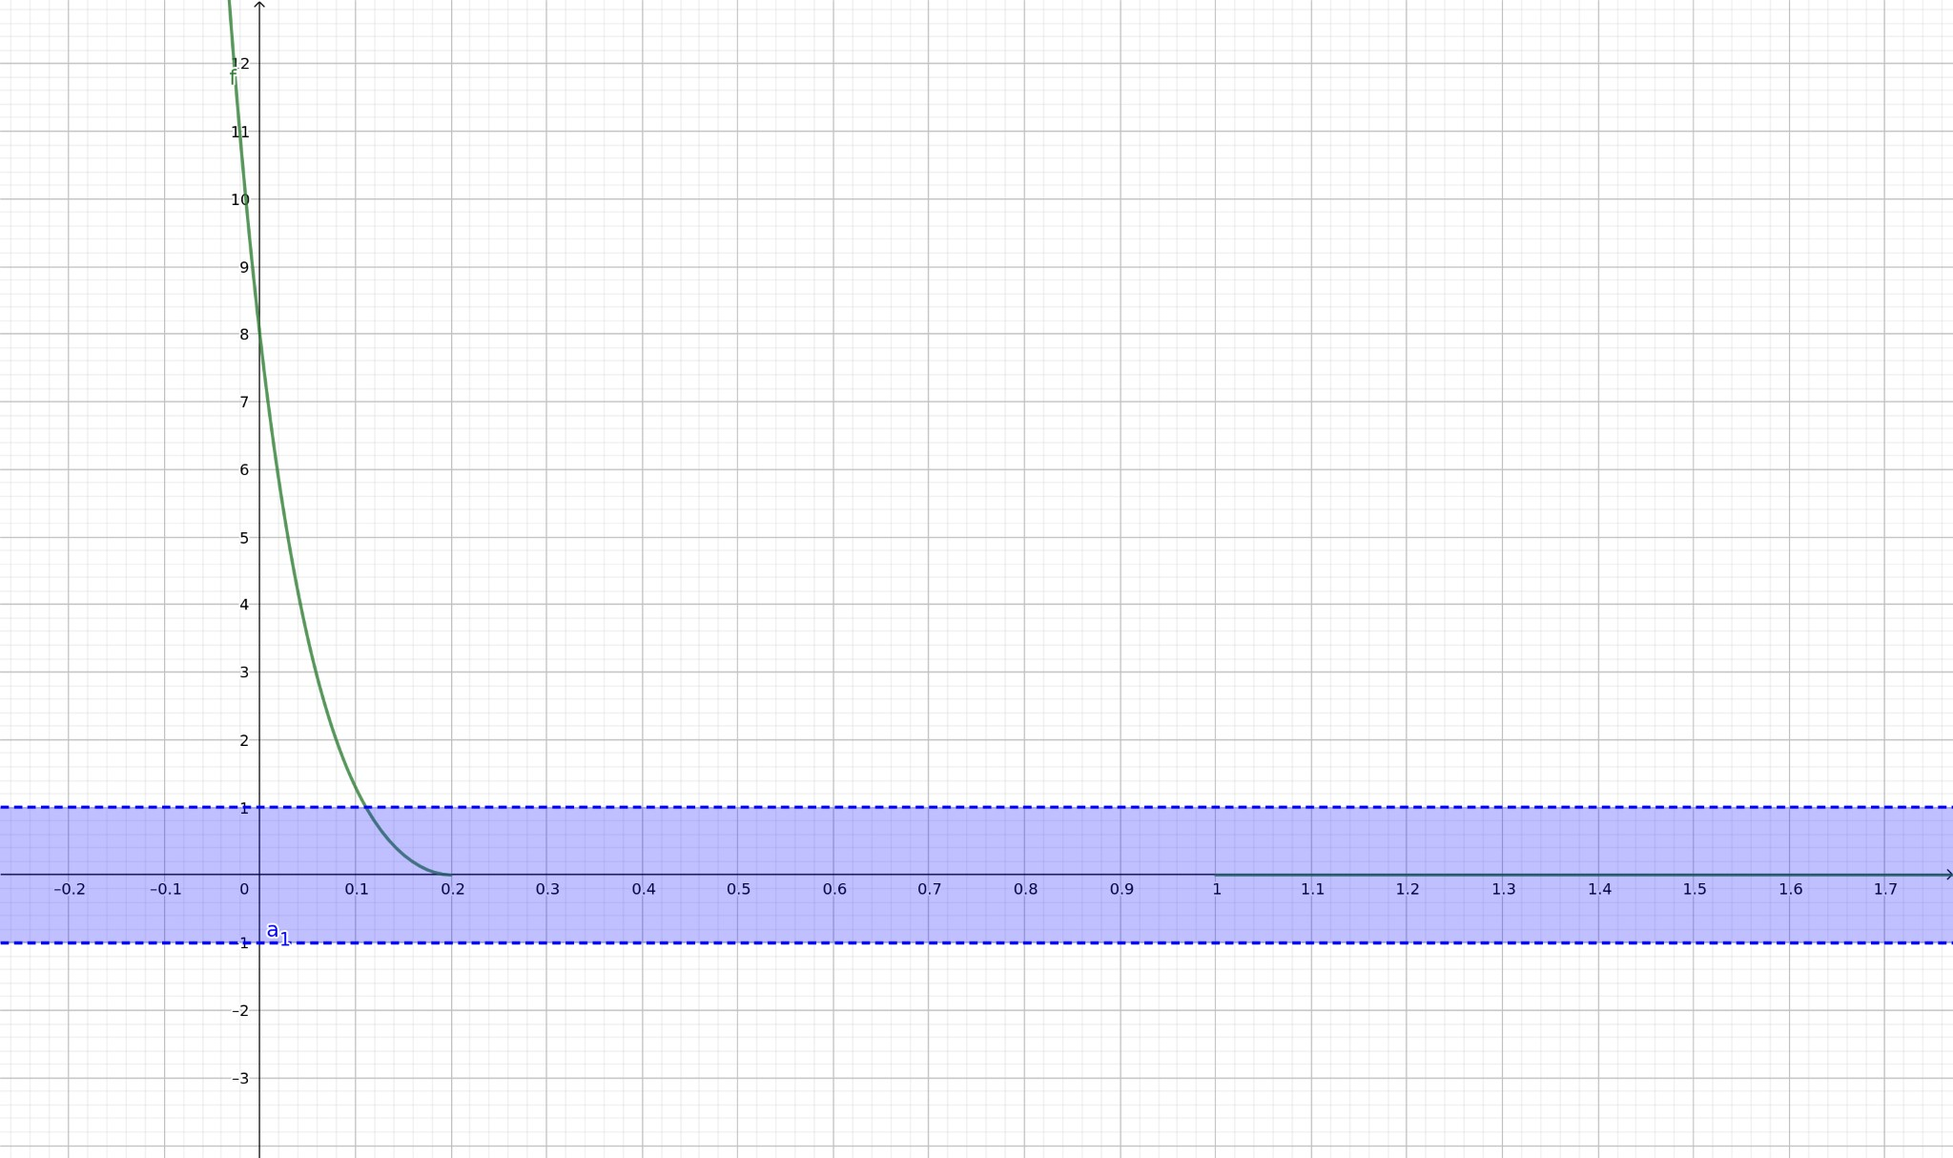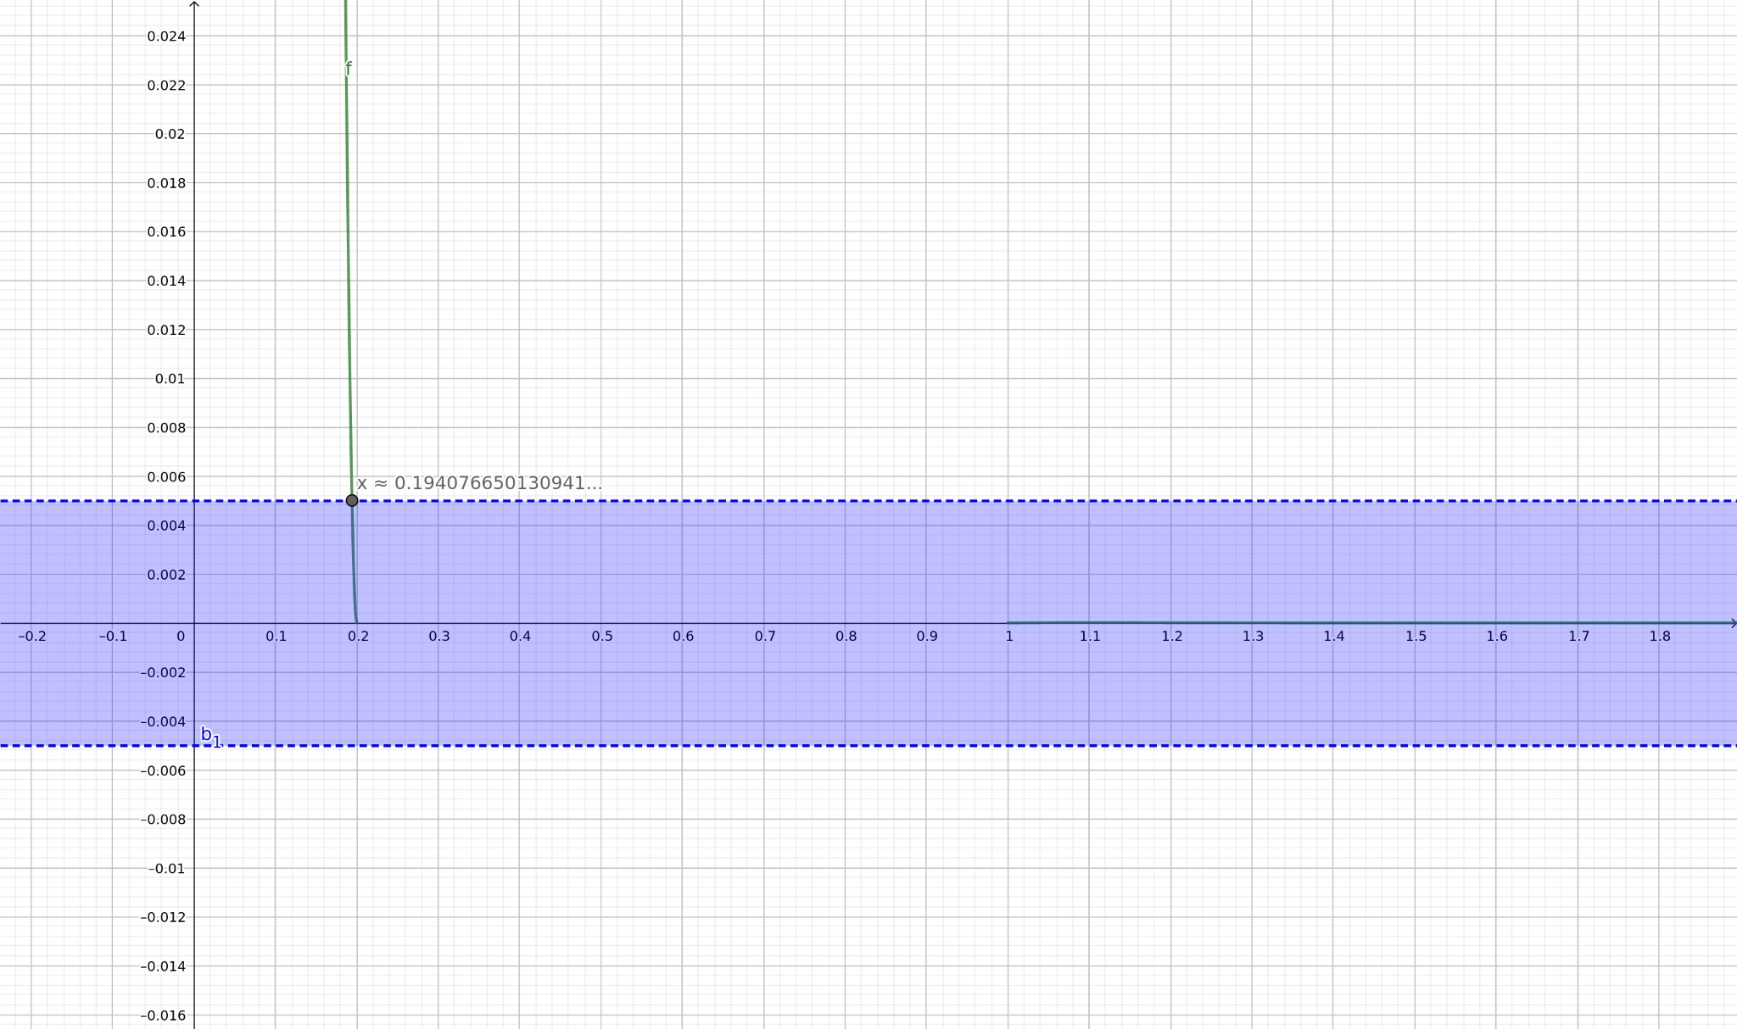

(a) Окрестность (b) Окрестность *U*E2(0). *δ* ≈ 0*.*19477

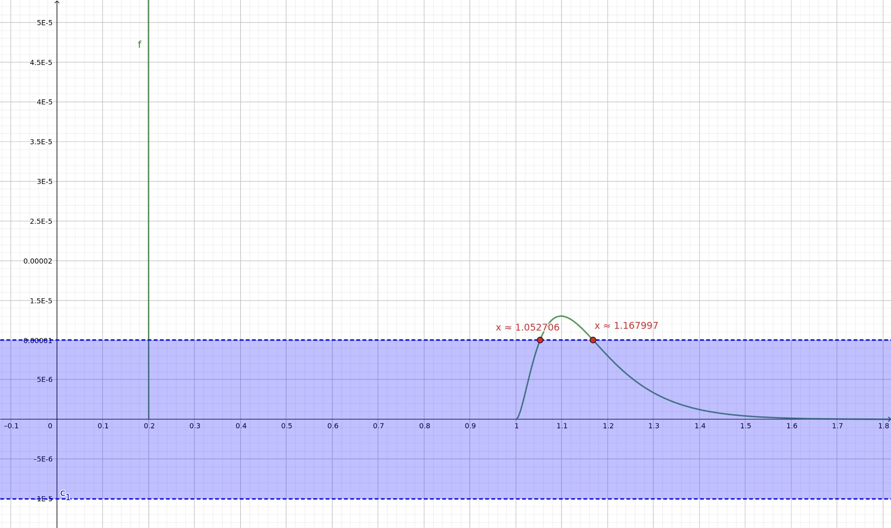

Рис. 16: Окрестность *U*E3(0). *δ* ≈ 1*.*168

# Вывод

В процессе выполнение этой расчетной работы наша команда изучила метод математической индукции, научилась исследовать предел рекуррентно заданной последовательности и доказывать его существование по теореме Вейерштрасса об ограниченной монотонной последовательности, сравнивать бесконечно малые, исследовать сходимость функции, а также ознакомилась с некоторыми терминами связанными со всеми этими темами. Все это в итоге помогло нам лучше усвоить уже изученный материал курса математического анализа.

## Оценочный лист

* Файзиев Фаридун, P3112, 100%: Решение задачи, подготовка отчета
* Мостовский Матвей, P3133, 80%: Решение задачи
* Глебов Андрей, P3112, 80%: Решение задачи

1. Определение взято из [задачника Кудрявцева Л.Д. «Сборник задач по математическому анализу» Том](http://math.sfu-kras.ru/sites/default/files/kudr_zad_v1.pdf) [1](http://math.sfu-kras.ru/sites/default/files/kudr_zad_v1.pdf)
2. Доказательство его существования преведено в пункте 6.
3. Стационарная последовательность — это последовательность, все члены которой, начиная с некоторого, равны.
4. Определение из учебника [Зорича В.А. "Математический анализ" Том 1 (2019): глава III, п. 3. "Вопросы существования предела".](https://matan.math.msu.su/media/uploads/2020/03/V.A.Zorich-Kniga-I-10-izdanie-Corr.pdf)